LISTA DE MULHERES LÉSBICAS VÍTIMAS DE LESBOFOBIA

1 – BRENDA LEMOS (Rapper Mc Branquella)
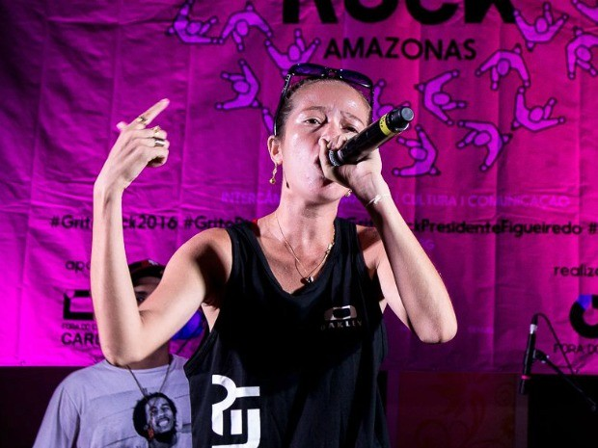

Idade: 21 anos
Data do crime: noite de 30 de abril de 2016 (sábado)
Local do crime: bairro São Lázaro, Manaus - AM
Morta com (6) tiros na cabeça, braços e pernas.

2 - CASAL DE LÉSBICAS SÃO AGREDIDAS POR SEGURANÇA DE UMA BOATE NA ZONA OESTE DO RIO DE JANEIRO CAPITAL. NOITE DO DIA 10 DE ABRIL DE 2016 (DOMINGO)
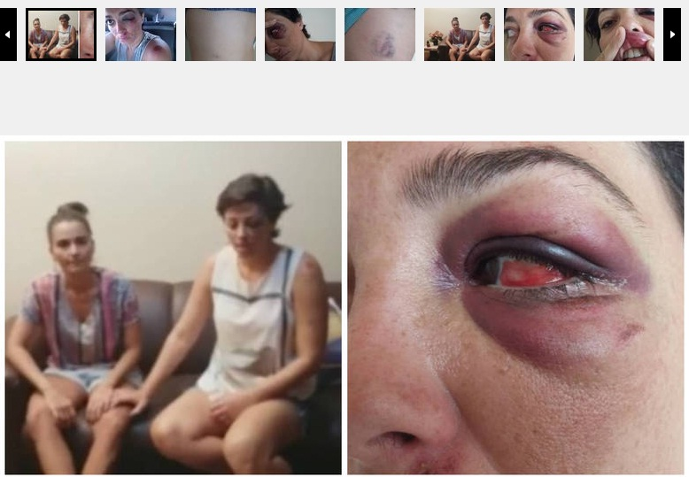

http://reporteralagoas.com.br/novo/vai-embora-daqui-sapatao-ouviu-casal-de-lesbicas-agredido-em-boate/

3 – LUANA BARBOSA DOS REIS
Idade: 34 anos
Data do crime: espancada no dia 8 de abril de 2016 e morreu no dia 13 de abril
Local do crime: Jardim Paiva II, periferia de Ribeirão Preto – SP
Mãe, negra, lésbica que não perfomava feminilidade. Espancada por seis PMs após ela se recusar a ser revistada por policiais homens.
http://ponte.org/a-historia-de-luana-mae-negra-pobre-e-lesbica-ela-morreu-apos-ser-espancada-por-tres-pms/
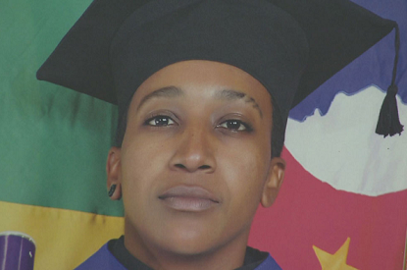
Luana

4 - PRISCILA APARECIDA SANTOS DA COSTA
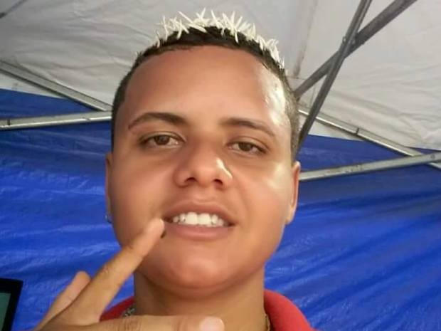
Idade: 25 anos
Data do crime: Madrugada do dia 22 de fevereiro de 2016 (segunda-feira)
Local do crime: Itanhaém - litoral de São Paulo
De acordo com a polícia, Priscila reagiu as ofensas *lesbofóbicas* e, após uma briga, ela saiu do local com sua namorada e o irmão e foi até uma praça, no bairro Jardim Guapiranga. Na sequência, por volta dos 5h30, Fabiano chegou ao local, de bicicleta, e efetuou dois disparos, atingindo a vítima, e fugiu. A jovem chegou a ser resgatada e encaminhada à Unidade de Pronto Atendimento (UPA), mas não resistiu aos ferimentos.
http://g1.globo.com/sp/santos-regiao/noticia/2016/02/mulher-e-morta-na-frente-da-namorada-apos-ofensas-homofobicas-em-sp.html

5 - THAYS GIEDRY

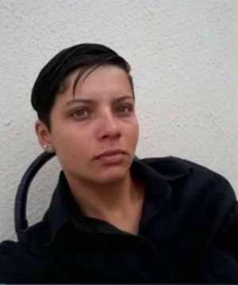

Idade: 22 anos
Data do crime: noite do dia 31 de janeiro de 2016 (domingo)
Local do crime: Praça do Rádio Clube, em Campo Grande – MS

Foi degolada em uma emboscada armada pela ex-companheira e o atual namorado de sua ex.

http://g1.globo.com/mato-grosso-do-sul/noticia/2016/02/jovem-morta-em-praca-foi-ameacada-por-ex-apos-fim-de-namoro-diz-policia.html

6 - FABIANE HILÁRIO


Idade: 20 anos
Data do crime: foi encontrada no dia 27 de janeiro de 2016
Local do crime: A jovem de Araucária, na Região Metropolitana de Curitiba (RMC), foi encontrada morta em uma estrada de terra perto da BR-116, na capital, na quarta-feira (27).
A assessoria de imprensa da Polícia Civil informou que a vítima foi achada com ferimentos na cabeça por um morador da região.
http://g1.globo.com/pr/parana/noticia/2016/01/policia-nao-descarta-homofobia-em-morte-de-jovem-em-curitiba-no-pr.html

7 - EM ARAGUAÍNA – NORTE DO TOCANTINS, NO DIA 6 DE JANEIRO DE 2016, MENINA DE 14 ANOS É VÍTIMA DE TENTATIVA DE ESTUPRO CORRETIVO DO PRÓPRIO PAI APÓS O MESMO DESCOBRIR QUE A FILHA É LÉSBICA. A MENINA JÁ VINHA SENDO VÍTIMA DE AGRESSÕES FÍSICAS E ABUSO SEXUAL POR PARTE DO ~PAI~.
http://g1.globo.com/to/tocantins/noticia/2016/01/homem-e-suspeito-de-tentar-estuprar-filha-lesbica-para-faze-la-virar-mulher.html

8 – Casal: ELICRIS MUNIZ DA SILVA e ROSELI DOMINGOS CORREIA
Idade: Elicris - 24 anos | Roseli – 20 anos
Data do crime: Noite do dia 4 de janeiro de 2016 (segunda-feira)
Local do crime: Centro de Ibateguara, Zona da Mata alagoana
Foram mortas a tiros dentro da casa que residiam.
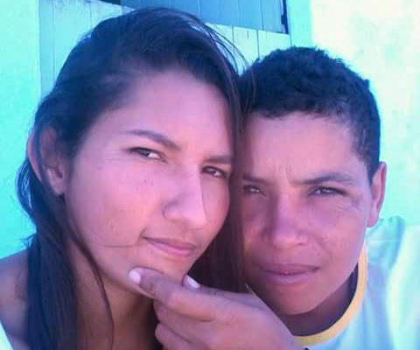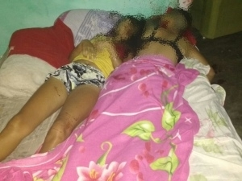
http://diarioarapiraca.com.br/editoria/policia/casal-de-lesbicas-e-assassinado-dentro-de-residencia-em-ibateguara/3/10960

9 - ANDRIA LOIZE FREITAS VARGAS
Idade: 17 anos
Data do crime: corpo encontrado na manhã do dia 27 de dezembro de 2015 (domingo)
Local do crime: terreno baldio no cruzamento das ruas Sidney Coelho Nogueira com a Santana, na região central de Rio Brilhante – MS.
Morta com três tiros de pistola.
http://www.campograndenews.com.br/cidades/interior/adolescente-homossexual-e-morta-com-tres-tiros-de-pistola

10 - LAÍS RODRIGUES CASTANO

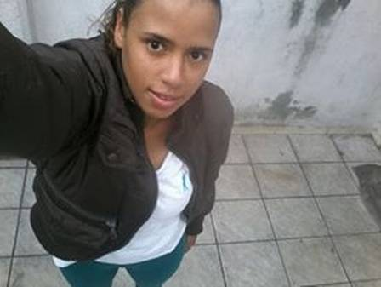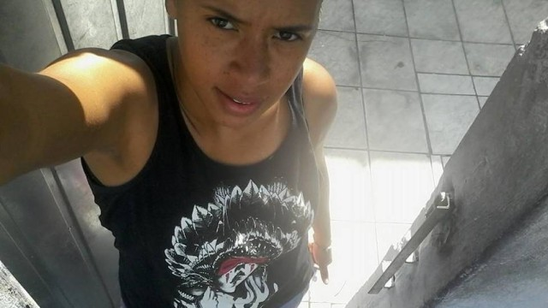

Idade: 21 anos

Data do crime: tarde do dia 7 de junho de 2015 (domingo)

Local do crime: Avenida Marechal Argolo Ferrão, na Vila Sabrina – São Paulo capital.
Morreu com 14 tiros a caminho da Parada LGBT de São Paulo de 2015 após discutir com um homem.
http://extra.globo.com/casos-de-policia/policia-investiga-morte-de-jovem-caminho-da-parada-lgbt-em-sao-paulo-16382075.html

11 – DAYANE RAMOS SANTOS

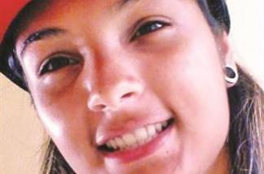

Idade: 21 anos
Data do crime: corpo encontrado na manhã do dia 30 de novembro de 2014 (domingo)
Local do crime: Maringá - PR
Foi vítima de estupro antes de ser morta com golpes de faca no pescoço e virilha.
http://www.annoticias.com.br/Noticias/maringa/morte-de-jovem-lesbica-no-ultimo-domingo-30-e-misterio-em-maringa

12 - DENISE RIBEIRO DA SILVA
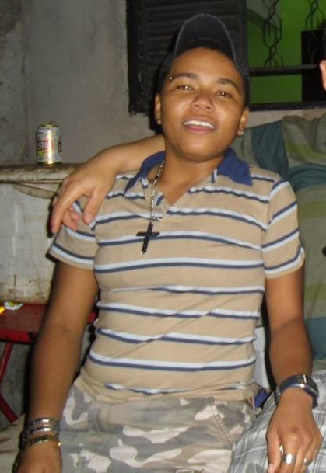
Idade: 26 anos
Data do crime: 6 de outubro de 2012 (sábado)
Local do crime: bairro Novo Paraíso em Cuiabá – MT
Morta a facadas
http://www.gazetadigital.com.br/conteudo/show/secao/3/materia/442281/t/autor-de-duplo-homicidio-e-localizado

